В Вологде заложена аллея Росреестра

01 июня 2018 года сотрудники Управления Росреестра по Вологодской области совместно со специалистами Департамента лесного комплекса Вологодской области приняли участие в посадке 30 сосен на территории городского сквера по адресу г. Вологда, Говоровский пр., д. 2.
Торжественная посадка деревьев приурочена к 20-летию со дня создания в Российской Федерации системы государственной регистрации прав на недвижимое имущество и сделок с ним и 10-летию создания Росреестра.

Несмотря на довольно прохладную погоду специалисты Управления с энтузиазмом и веселым настроением принимали участие в высадке деревьев. Посаженная аллея получила название «Аллея Росреестра». Надеемся, что данная аллея будет украшать не только территорию городского сквера, но и станет хорошим вкладом в озеленение города.

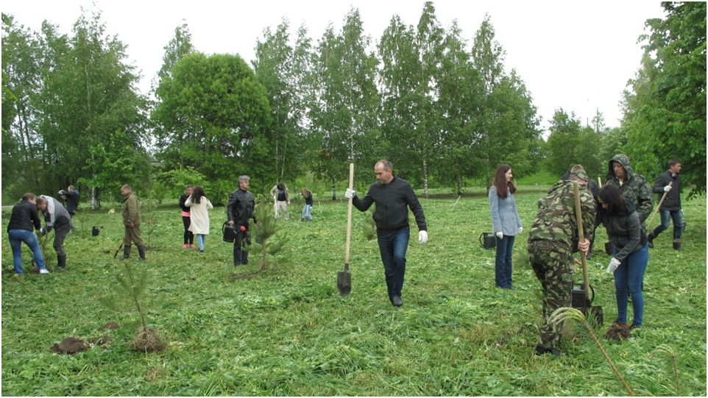

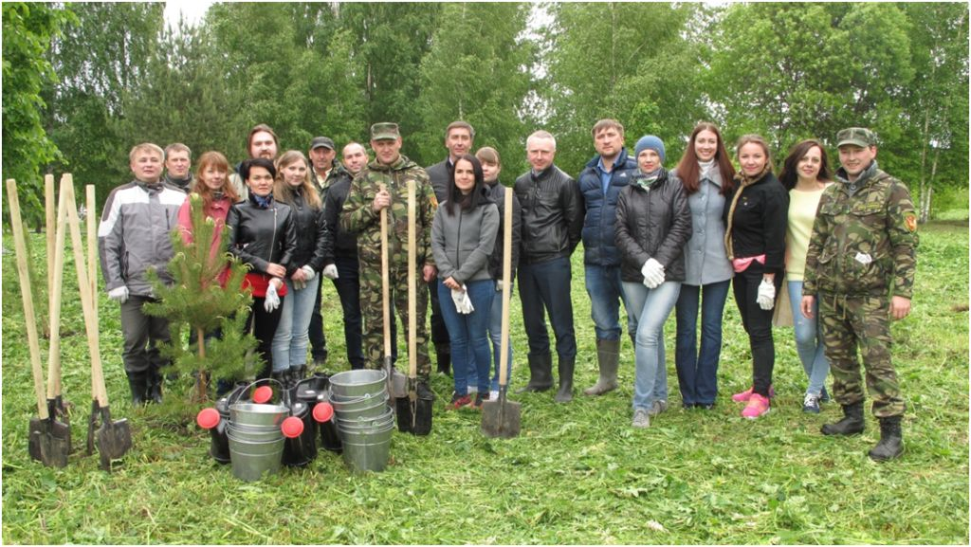

Пресс-служба Управления Росреестра по Вологодской области

